1. Запустить файл с расширением .stp в Quartus

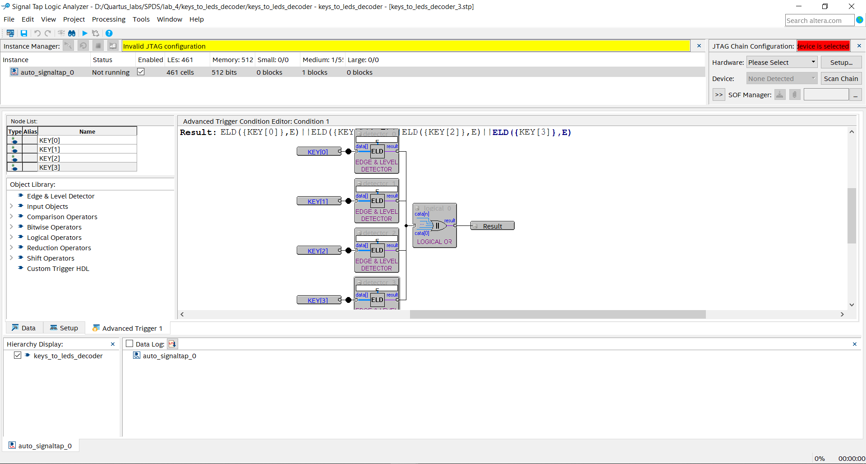

1. В правом верхнем углу открывшегося окна выбрать “hardware” и “device”

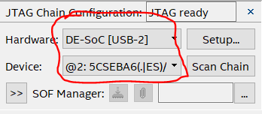

1. Нажать “setup”
2. Выбрать единственную возможную железку

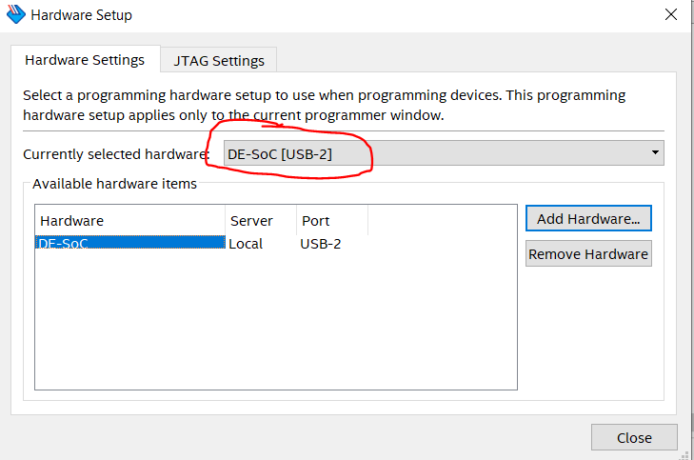

1. Закрыть окно “hardware setup”
2. Назначить этот файл проекту, какие-то перекомпиляции, загрузки на плату и тому подобное
3. Processing => run analysis или f5

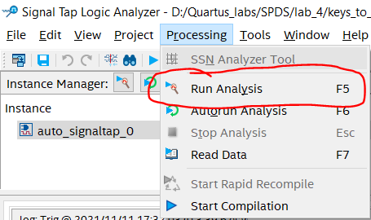

1. Отслеживание запущено
2. Перейти на вкладку “data”

